台 灣 宗 教 信 仰 統 計

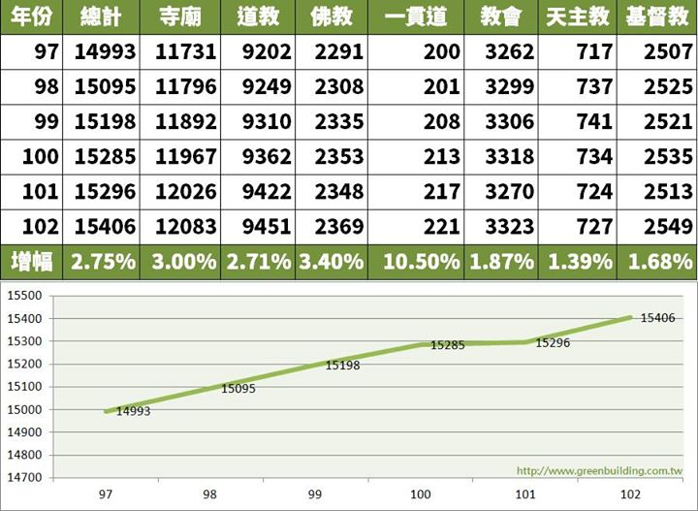

賺壹兆
宗 教 信 仰
◎截至102年底止，國內登記有案之寺廟計1萬2,083座，近5年來計增加352座或3.0％；按宗教別分，以道教寺廟占78.2％最多，佛教寺廟占19.6％次之；各縣市以臺南市、高雄市及屏東縣均超過1千座較多，合計占3成5。
◎同期教會(堂)數計有3,323座，近5年來計增加61座或1.9％；按宗教別分，以基督教占76.7％最多，天主教占21.9％次之；各縣市以臺北市、高雄市及花蓮縣較多，合計占3成2。
◎102年底平均每萬人擁有寺廟及教會(堂)數為6.6座；各縣市以連江縣、臺東縣及澎湖縣較多，均超過20座。

